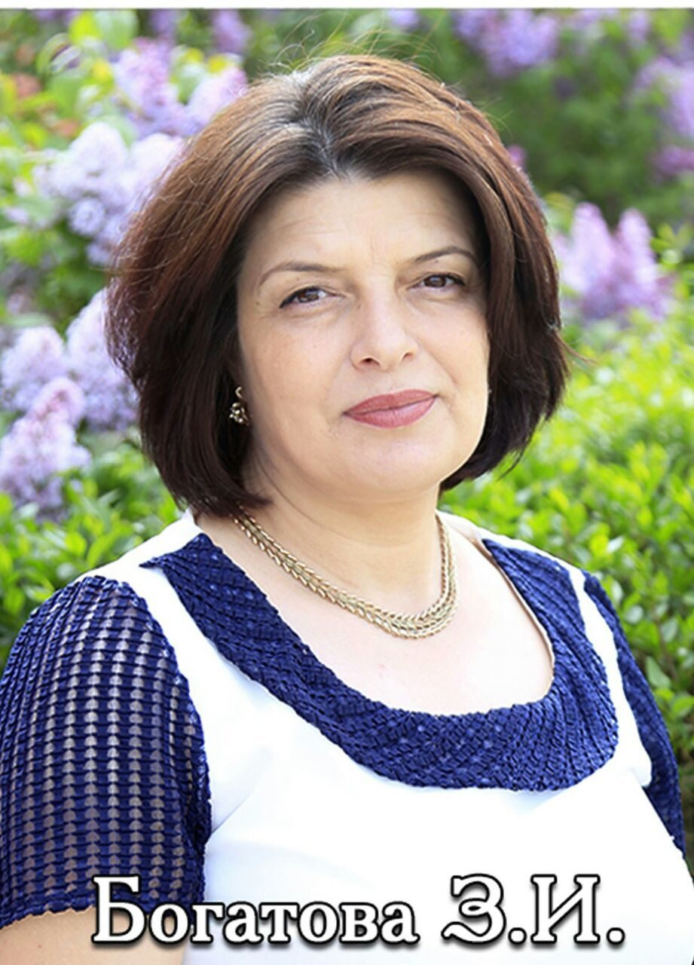

Багатова Зиярат Избуллаевна -учитель истории высшей категории.

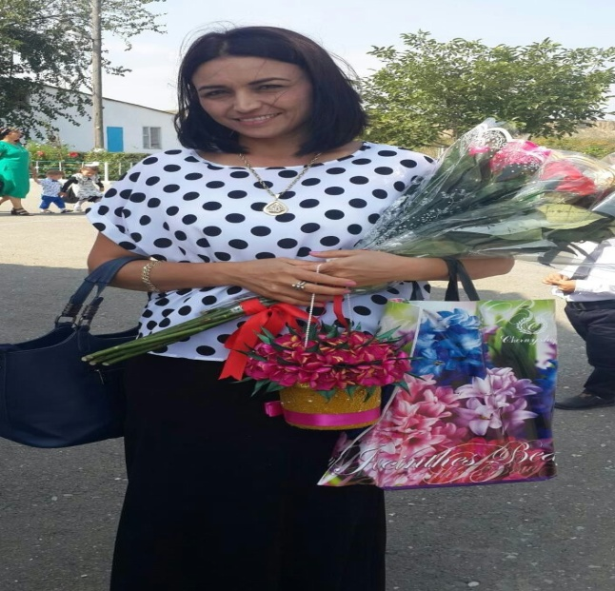
  - Исаева Умраштат Зайналабитовна- учитель биологии и химии высшей категории
  - .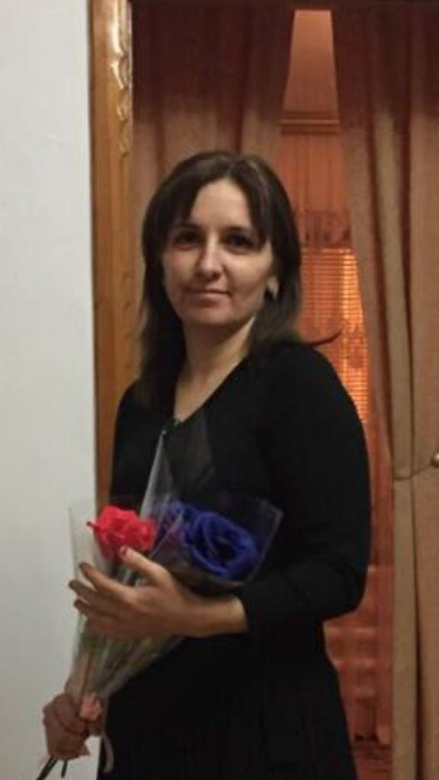 Бийболатова Саният Узайриевна-учитель обществознания и истории высшей категории.

